论文点评报告

学号： 姓名：

一 论文题目

Johnny Cache: the End of DRAM Cache Conflicts(in Tiered Main Memory Systems)，OSDI2023.

二 论文介绍

（1）问题定义：在分层存储系统中，基于硬件的策略带来的cache冲突对性能影响严重（如图1），怎么从根本上改善这一问题从而提高访存性能？

（2）方法框架：

中心论点：硬件策略当前面临的限制并不是根本的，只需要在操作系统层面稍加修改便能大幅提升性能。

创新点：

1. 之前的工作依赖于页面迁移算法来减少cache miss次数，而本文提出，将避免cache冲突作为最首要的任务更有效。

2. 只需稍微修改操作系统的页面分配算法，即可使硬件管理的DRAM缓存变得高效。

3. 本文提出的设计在大多数应用场景下优于sota的软件监控页面迁移算法，在有的场景下性能提升甚至可达5倍。

方法简述：本文的设计主要分为静态策略和动态策略两种策略

1. 静态策略。在分配页时尽量分配到冲突较少的位置，避免与现有已分配的页发生cache冲突。

2. 动态策略。动态策略利用一个daemon进程监控对应到同一个cache line的页的热度，如果监测到某个cache line同时有两个热页映射，那么就把其中一个热页迁移到其他的位置。

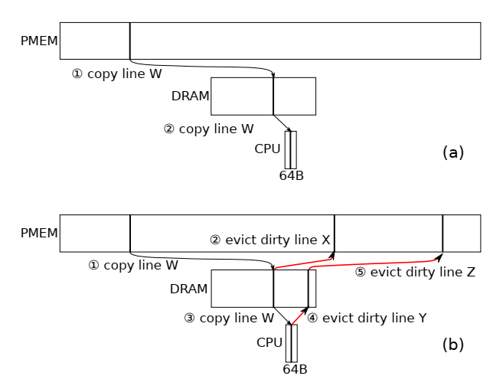

图1 cache冲突带来的性能影响

三 写作点评

1. 摘要

按照四段展开，问题定义与意义，解决方案，测试方法，实验结果。亮点是在介绍方法的时候，给论文方法取了一个名字，即Johny Cache（JC），同时在第一段开头，便以精炼的语言开门见山般地指出了论文的主要贡献：We demonstrate that hardware management of a tiered memory system offers better performance for many applications than current methods of software management.

摘要部分有个明显的缺点，没有给出图片来对方法进行描述，虽然说本文原理很简单，一两句话即可说完，但一大片的文字可能会让读者丧失阅读兴趣。

1. 引言

结构方面，由典型的4个团块组成，如图2所示。第一个团块为背景介绍，包含了问题定义以及背景介绍，对过往工作的思路进行描述，并阐述了为什么之前的研究会认为硬件策略具有难以根除的缺陷。第二个团块为方法介绍，先是阐述了本文主张的思路已经实现办法，并分析了之前研究思路的合理性和考虑欠妥之处，然后详细说明了本文主张的两种策略：静态策略与动态策略。第三个团块为创新之处，本文将提出的方法与之前的研究思路进行对比，阐明了各自的优缺点，描述了测试实验所用的环境和方法，最后单独罗列了静态策略和动态策略两种方法的创新点。最后，在第四个团块，介绍了下文的展开逻辑，使读者更加直观，方便快速阅读。

本部分最大的亮点是作者引用了一个形象的例子来阐明硬件策略面临的主要问题（即“生日悖论”），让读者醍醐灌顶，不觉竖起大拇指。但是缺点在于第二个团块逻辑比较混乱，比如可以将（3）和（5）放在一起进行叙述。

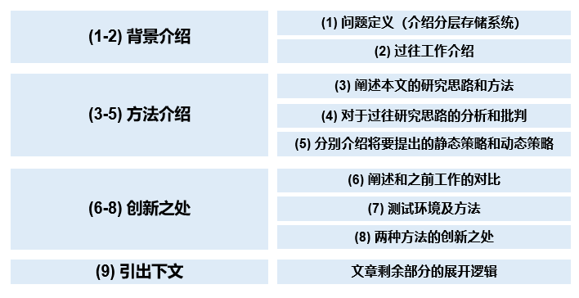

图2 引言写作架构

1. 方法

方法部分写作如图3所示展开。亮点是整个写作成树状展开，在每一个分支之前，都有一段简单的介绍，这个介绍类似导航，让读者理解整个思维线索，使得读者类似阅读帮助文件理解整个论文。其次，本篇文章在介绍完静态策略和动态策略后，进行了合理性分析，以实际内存管理中面临的具体场景为例，计算验证了方案的可行性。本篇论文还有一个亮点是极力在非创新方面设计保持与SOTA一致，排除无关变量的干扰，并采用相同的测试环境，使实验结果更具说服力。

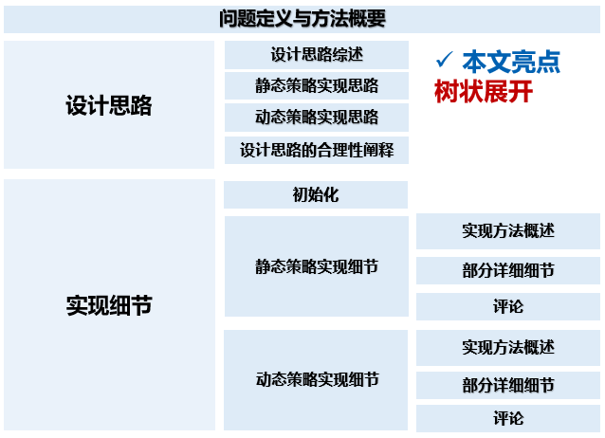

图3 方法部分写作架构

1. 实验部分

在实验部分，本文由3个模块组成。首先是对设置的介绍，介绍硬件配置、软件配置、所用的各种工作负载相关细节。亮点是在介绍使用的工作负载时，使用了与SOTA相同的工作负载，另外，还增添了更多与应用场景贴近的负载，并做了理论分析，增加了实验结果的信服力；测试方面，在之前介绍的工作负载上依次测试，与SOTA模型进行对比，并分析优劣原因。本文的亮点在于，即使是同一负载，本文也涉及了多种情况进行测试（如热数据是否集中等条件），能更方便考察方法的泛化性。同时进行了可视化分析；更多分析方面，进行了实验情况总结，利用实验结果综合讨论了各方法的优缺点。同时，在本文方法表现不佳的数据集上，作者也进行了深入的讨论，给出了建议（如事先预测工作集或改进硬件等）。本文的又一大亮点是实验非常之多，而且实验结果非常清晰和漂亮。

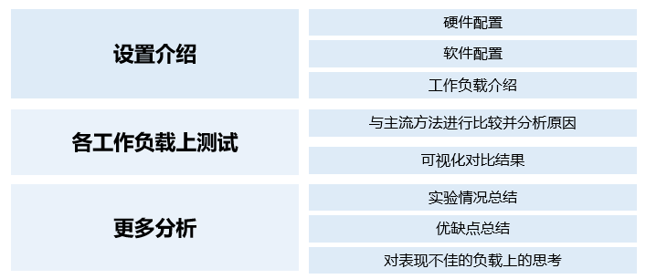

图4 实验部分写作架构

1. 相关工作

在相关工作部分，本文主要介绍了软件管理的迁移方法和CPU cache管理系统（即硬件管理方法）。在下面的两段中，作者都是采用分总的结构，先介绍之前工作的局限，再总结本文带来的突破。

描述软件管理的迁移方法时，作者介绍了目前效果最好的HeMem技术和其它一些有代表性的技术，并总结了各自的优缺点。通过提取共同点，发现难点主要在于热度计算，这也是这些方法开销较大的主要原因。而本文提出的动态策略，正好回避了这一问题，能够简单准确地计算出页面热度并用于减少冲突。

提到CPU cache管理系统时，作者依时间顺序介绍了上世纪90年代以来的各项技术，并提及了目前Intel Xeon Phis使用的ZoneSort技术，并介绍了它们各自的优缺点。随后，针对他们的局限性，作者引出了本文提出的静态策略，在细微修改的前提下便可大幅提升cache性能。

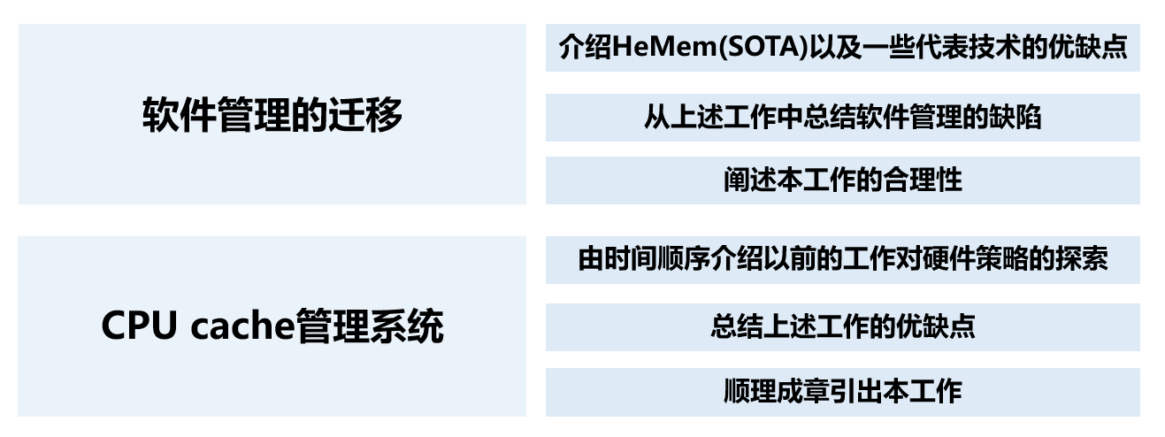

图5 相关工作写作架构

四 结论与其它

本论文写作可圈可点，写作思路与条理非常清晰，通过对文章精读与结构分析，我受益匪浅。本文的最大亮点在于实验部分描述相当清晰细致，实验结果可视化也做得很好。就提出的方法本身而言，并未拘泥于之前工作束缚，找到了影响分层存储系统效率的本质原因并加以解决，这也对我日后的研究工作有极大启发。